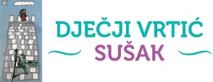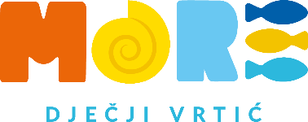

A N K E T A
Poštovani roditelji,
na inicijativu Vijeća slovenske nacionalne manjine, istražujemo interes za upis djece u odgojno-obrazovnu skupinu namijenjenu pripadnicima slovenske nacionalne manjine.
Molimo da odgovorite na pitanja u nastavku:

1. Zainteresiran sam da moje dijete pohađa skupinu namijenjenu
pripadnicima slovenske nacionalne manjine u Dječjem vrtiću More, podcentru Bulevard
DA NE

2. Pristao bih voditi dijete u vrtić smješten na udaljenijoj lokaciji
ukoliko tamo bude organizirana skupina namijenjena pripadnicima
slovenske nacionalne manjine
DA NE

Molimo Vas da ispunjenu anketu dostavite na adresu elektroničke pošte: susak@rivrtici.hr

Zahvaljujemo na suradnji!
Uprava Dječjeg vrtića Sušak

Više informacija o programu možete doznati kod pedagoginje DV More: Radmila Bajić, e-mail: radmila.bajic@rivrtici.hr, broj telefona 051/554973

